ESTRUTURA DIAMÉTRICA DE ESPÉCIES DE Chrysophyllum EM FLORESTA SOB MANEJO DE IMPACTO REDUZIDO NA AMAZÔNIA
Camila de Almeida Milhomem¹; Leilson Willamis Nascimento da Silva²; Gustavo Schwartz³; Julia Isabella de Matos Rodrigues¹; Luiz Fernandes Silva Dionisio⁵

¹ Doutoranda no Programa de Pós-Graduação em Ciências Florestais. Universidade Federal Rural da Amazônia. camilamilhomem5@gmail.com.
² Graduando em Engenharia Florestal. Universidade do Estado do Pará.
³ Doutor em Ecologia e Manejo Florestal. Embrapa Amazônia Oriental.
¹ Doutoranda no Programa de Pós-Graduação em Ciências Florestais. Universidade Federal Rural da Amazônia.
⁵ Doutor em Ciências Florestais, Universidade do Estado do Pará.

RESUMO
A estrutura de florestas tropicais é alterada, principalmente, em função de alterações antópica, especialmente pela exploração ilegal de madeira. Como alternativa, o Manejo Florestal de Impacto Reduzido (EIR) busca conciliar a exploração madeireira com a manutenção da dinâmica e regeneração das espécies arbóreas. O presente estudo comparou a distribuição diamétrica de Chrysophyllum venezuelanense e Chrysophyllum lucentifolium antes e após a atividade de manejo florestal EIR na Amazônia Oriental. Os dados foram obtidos por meio de inventários florestais realizados em parcelas permanentes, contemplando todas os indivíduos com diâmetro à altura do peito (DAP) ≥ 40 cm, dois anos antes (2002) e 13 anos após (2015) a exploração. Observou-se uma redução no número total de indivíduos de ambas as espécies, especialmente nas classes de maior diâmetro, indicando predominância de indivíduos jovens. Apesar da redução no número total de árvores, manteve-se a tendência de recrutamento nas menores classes diamétricas, demonstrando continuidade no processo de regeneração natural. C. venezuelanense apresentou distribuição mais ampla em todas as classes de diâmetro, sugerindo maior plasticidade ecológica em relação a C. lucentifolium. Esses resultados evidenciaram a resiliência estrutural das espécies de Chrysophyllum e reforçaram a importância do monitoramento de longo prazo para compreender a dinâmica e subsidiar estratégias de manejo e conservação de florestas amazônicas.

Palavras-chave: Distribuição diamétrica. Regeneração natural. Dinâmica Populacional

1. INTRODUÇÃO
A crescente demanda por produtos florestais, madeireiros e não madeireiros, oriundos de áreas manejadas tem aumentado consideravelmente na região amazônica (Lima et al., 2013). Nesse contexto, a análise da distribuição diamétrica surge como uma ferramenta essencial para o planejamento do manejo sustentável, pois permite compreender a estrutura populacional e a dinâmica de florestas, além de fornecer subsídio para a estimativa do estoque de madeira e definição de ciclos de corte (Bila et al., 2022; Barros et al., 2025).
O gênero Chrysophyllum L. (Chrysophylloideae) é o segundo maior da família Sapotaceae. No Brasil, sua ocorrência é de aproximadamente 31 espécies, dentre as quais 14 são endêmicas, e a grande maioria das espécies (20 spp.) é registrada para a floresta amazônica (BFG, 2015; Sossai et al., 2017). Em florestas tropicais, se destacam aquelas com interesse econômico e ecológico, como Chrysophyllum venezuelanense e Chrysophyllum lucentifolium, as quais são largamente comercializadas na Amazônia (Taffarel et al., 2014; KEN FERN, 2025), embora com poucas informações disponíveis na literatura sobre sua estrutura diamétrica (Cruz et al., 2021).
A compreensão das características individuais de cada espécie é fundamental para que práticas silviculturais e de conservação adequadas sejam adotadas (Cruz et al., 2021). Nesse sentido, pesquisas sobre o comportamento dessas espécies, principalmente em relação a sua estrutura diamétrica, que é influenciado pela colheita de madeira, são de grande importância para dar suporte à sustentabilidade das atividades florestais, em especial, para definir a correta definição do ciclo de corte.
O Manejo Florestal de Impacto Reduzido (EIR) é uma prática planejada que busca conciliar a exploração madeireira com a manutenção da estrutura e da regeneração das florestas tropicais. Ao minimizar danos às árvores remanescentes e ao solo, o EIR permite a extração seletiva de indivíduos comerciais, promovendo a sustentabilidade das atividades florestais e a conservação da biodiversidade (Silva et al., 2023).
Dessa forma, este estudo teve o objetivo de Comparar a distribuição diamétrica de Chrysophyllum venezuelanense e Chrysophyllum lucentifolium antes e após a atividade de Manejo Florestal de Impacto Reduzido na Amazônia Oriental.
2. MATERIAL E MÉTODOS
Área de estudo
O estudo foi conduzido na Fazenda Rio Capim, pertencente ao Grupo Keilla (antiga CIKEL), no município de Paragominas (03°39'28.16"S e 48°49'59.73"O), estado do Pará, Brasil (Figura 1). A Fazenda possui uma área total de 140.000 hectares, dos quais 121.000 hectares estão sob manejo florestal certificado pelo Forest Stewardship Council (FSC) desde 2001.
Figura 1 – Fazenda Rio Capim, no município de Paragominas (C), Pará (B), Brasil (A). 20 parcelas de 50 m de largura por 1000 m de comprimento em cada unidade de trabalho (D) foram utilizadas para medir árvores comerciais ≥40 cm DAP em uma densa floresta ombrófila 13 anos (2002-2015) após a extração de impacto reduzido.
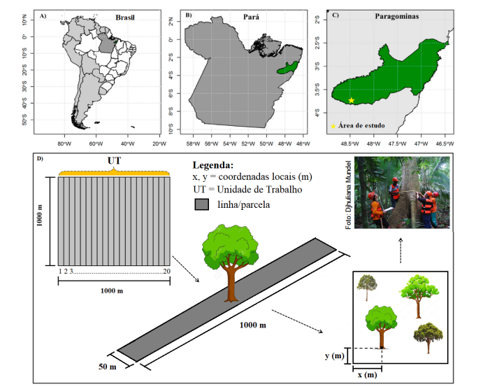
Fonte: Dionisio, 2020.
A tipologia da vegetação da área experimental é Floresta Ombrófila Densa ou Floresta Tropical de Terra Firme (IBGE, 2012). O clima da região é do tipo "Awi", ou seja, tropical chuvoso com precipitação média anual de 1.800 mm, temperatura média anual de 26,3 °C e umidade relativa do ar de 81% (ALVARES et al., 2013). Os solos predominantes são classificados como Latossolos Amarelos, Argissolos Amarelos, Plintossolos, Gleissolos e Neossolos (RODRIGUES et al., 2003).

Delineamento experimental e coleta de dados
Foram implantadas 100 parcelas permanentes em cinco Unidades de Trabalho (UT), sendo 20 parcelas de 50 m × 1000 m (100 ha) por UT. No interior de cada parcela, todos os indivíduos de Chrysophyllum venezuelanense e Chrysophyllum lucentifolium com diâmetro à altura do peito (DAP) ≥ 40 cm, foram mensurados quanto ao DAP nos anos 2002 (dois anos pré-exploração) e 2015 (13 anos pós-exploração). Para a avaliação da distribuição diamétrica em cada período, considerou-se com amplitude de 9,9 cm, resultando em nove classes de diâmetros. A seleção das espécies ocorreu devido à relevância econômica e no significativo volume de madeira colhido dessas espécies na região (DIONISIO et al., 2018).

3. RESULTADOS E DISCUSSÃO

Entre 2002 e 2015, o número de individuos C. venezuelanense reduziu 85% na classe 60 - 69,9 cm, e aproximadamente 50% entre as classes de 40 e 79,9 cm (Figura 2). Para a espécie de C. lucentifolium, observou-se uma queda acentuada à medida em que houve um aumento nas classes de diâmetro, principalmente na classe de 50 - 59,9 cm, apresentando uma redução de aproximadamente 40% entre medições. A redução no número de indivíduos para ambas espécies pode está associada principalmente à colheita seletiva, que preferencialmente removeu indivíduos de diâmetros comerciais. No entanto, fatores climáticos podem ter contribuído para a mortalidade das árvores remanescentes, como os anos de seca severa registrados na Amazônia no período (Dionisio, 2020).
Figura 2 – Distribuição diamétrica para indivíduos da espécie C. Venezuelanense e C. lucentifolium com DAP ≥ 40 cm pré (2002) e pós exploração de impacto reduzido na Amazônia Oriental, Pará, Brasil.
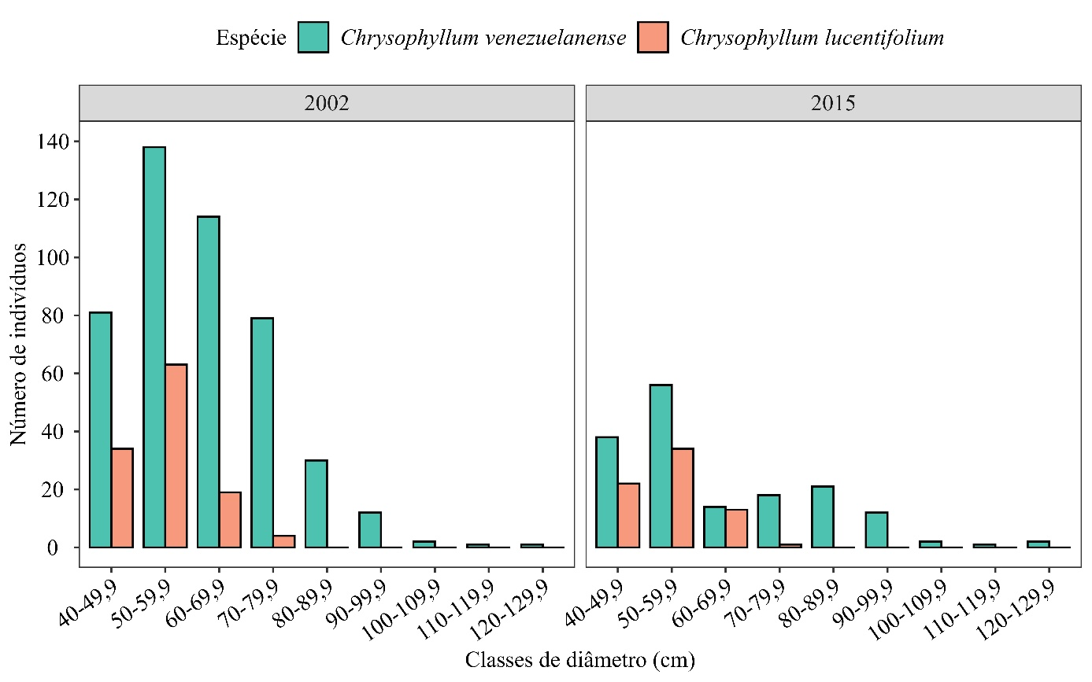
Fonte: Autor, 2025.

No ano de 2002, observou-se que C. venezuelanense apresentou o maior número de indivíduos em todas as classes de diâmetro, com ênfase nas classes de menor diâmetro. A maior concentração ocorreu entre as classes de 40-49,9 cm e 50-59,9 cm, com aproximadamente 140 e 120 indivíduos, respectivamente (Figura 2). Á medida que o diâmetro da espécie aumentou, o número de indivíduos diminuiu, apresentando poucos indivíduos acima de 80 cm. Já a espécie C. lucentifolium, apresentou menor abundância em comparação com a outra espécie estudada, com maior concentração também entre as classes de 40-49,9 cm e 50-59,9 cm, com cerca de 38 e 60 indivíduos (Figura1).
Neste estudo, 13 anos após a exploração, notou-se uma redução expressiva no número total de indivíduos para as duas espécies estudadas, caracterizando uma estrutura típica de floresta em regeneração.
Esse padrão de distribuição é comum em espécies tolerantes a sombra, especialmente da familia Sapotaceae, e reflete a capacidade de regeneração natural em florestas maduras. No presente estudo, o alto número de indivíduos nas menores classes diamétricas reforçaram que ambas as espécies de Chrysophyllum apresentaram comportamento similar ao de espécies clímax, com recrutamento contínuo e elevada tolerância a ambientes com sombra (Jardim et al., 2015).
Além disso, a família Sapotaceae, à qual pertencem C. venezuelanense e C. lucentifolium, é historicamente reconhecida por agrupar espécies madeireiras de alto valor comercial, sendo destinadas para uso em marcenarias, pisos e construção civil (Deklerck., 2021), resultando em uma alta pressão seletiva sobre indivíduos com diâmetros comerciais, padrão claramente evidenciado pelos resultados deste estudo para as espécies em analisadas.
Portanto, de forma semelhante ao relatado por Dionisio (2020), avaliando a distribuição diamétrica de Manilkara elata (Allemão ex Miq.) Monach., a redução no número total de indivíduos entre os períodos avaliados (2002 e 2015) pode estar associado tanto à taxa de mortalidade natural quanto às alterações ambientais e fatores antrópicos ocorridos ao longo do tempo. Nesse contexto, os resultados obtidos se assemelham com os padrões de dinâmica apresentados por Dionisio (2020 e 2018), reforçando que as alterações estruturais observadas em florestas tropicais ocorrem de maneira lenta e contínua, sendo moduladas pelo balanço entre mortalidade, crescimento e recrutamento.
4. CONCLUSÃO
Houve uma redução expressiva no número de indivíduos para ambas as espécies, especialmente nas classes de 40 a 79,9 cm, possivelmente em decorrência da exploração seletiva e de fatores climáticos adversos ocorridos após a colheita. Esses resultados indicam que, embora a estrutura populacional tenha sido afetada, o padrão diamétrico sugere que ambas as espécies apresentam capacidade de regeneração e potencial de recomposição ao longo do tempo sob o regime de Manejo Florestal de Impacto Reduzido.
REFERÊNCIAS
ALVARES, C. A.; STAPE, J. L.; SENTELHAS, P. C.; GONÇALVES, J. D. M.; SPAROVEK, G. Köppen’s climate classification map for Brazil. Meteorologische Zeitschrift, v. 22, n. 6, p. 711-728, 2013.
BARROS, Q. S.; SILVA, E. F.; RODRIGUES, N. M. M.; RODRIGUES, B. L.; MENDONÇA, A. R.; SILVA, G. F.; ROCHA, Q. S. Diameter distributions and spatial distribution patternsof tree species are important for planning sustainablemanagement in natural forests in the eastern Amazon. New Zealand Journal of Forestry Science, v. 55, 2025.
BFG - The Brazil Flora Group (2015) Growing knowledge: an overview of seed plant diversity in Brazil. Rodriguésia 66: 1085-1113.
BILA, J. M.; SANQUETTA, C. R.; CORTE, A. P. D.; FREITAS, L. J. M. D. Efeitos dos tratamentos silviculturais na dinâmica da distribuição diamétrica em uma área de floresta tropical amazônica com o uso da função Weibull. Ciência Florestal, v. 32, n. 3, p. 1684-1697, 2022.
CRUZ, L. L.; NAKAJIMA, N. Y.; SILVA, R. M. D.; HOSOKAWA, R. T.; JARDIM, F. C. D. S.; CORTE, A. P. D. Distribuição diamétrica de três espécies de Lecythidaceae após exploração de impacto reduzido na Amazônia Oriental. Ciência Florestal, v. 31, n. 1, p. 171-190, 2021.
DEKLERCK, V.; PRINCE, E.; ABEELE, S.V.; LIÉVENS, K.; ESPINOZA, E.; BEECKMAN, H. Timber identification of Autranella, Baillonella and Tieghemella in the taxonomically challenging Sapotaceae family. Plant Methods. v. 17 n. 1, p. 64, 2021.
DIONISIO, L. F. S. Efeitos a médio prazo da exploração seletiva no crescimento, mortalidade e recrutamento de Manilkara huberi (Ducke) A. Chev. em uma floresta amazônica. Sci. For, v. 48, p. e3154, 2020.
DIONISIO, L. F. S.; SCHWARTZ, G.; LOPES, J. C.; OLIVEIRA, F. A. Growth, mortality, and recruitment of tree species in an Amazonian rainforest over 13 years of reduced impact logging. Forest Ecology and Management, v. 430, p. 150-156, 2018.
INSTITUTO BRASILEIRO DE GEOGRAFIA E ESTATÍSTICA. Manual técnico da vegetação brasileira. Rio de Janeiro: Instituto Brasileiro de Geografia e Estatística, 2012. 271 p.
KEN FERN. Tropical Plants Database. [S. l.], 2025. Disponível em: https://tropical.theferns.info/viewtropical.php?id=Chrysophyllum+venezuelanense. Acesso em: 27 out. 2025.
LIMA, J. P. D. C.; LEÃO, J. R. A. Dinâmica de crescimento e distribuição diamétrica de fragmentos de florestas nativa e plantada na Amazônia Sul Ocidental. Floresta e Ambiente, v. 20, p. 70-79, 2013.
RODRIGUES, T. E.; SILVA, R. D. C.; SILVA, J. M. L.; OLIVEIRA JUNIOR, R. C.; GAMA, J. R. N. F.; VALENTE, M. A. Caracterização e classificação dos solos do Município de Paragominas, Estado do Pará. Belém: Embrapa Amazônia Oriental, 2003. 51p. (Embrapa Amazônia Oriental. Documentos, 162). https://ainfo.cnptia.embrapa.br/digital/bitstream/item/63746/1/Oriental-Doc162.PDF. 05 Nov. 2021.
SILVA, J. S. P.; RODRIGUES, J. I.; FERREIRA, G. C.; SANTOS, D. R. S.; GOMES, T. L.; MARTINS, W. B. R. Manejo de mínimo impacto para a produção de Açaí na Amazônia: efeitos sobre a estrutura horizontal e o estoque de biomassa lenhosa em ecossistema alagável. Biodiversidade Brasileira, v. 13, n. 1, 2023.
SOSSAI, B. G.; ALVES-ARAÚJO, A. Flora do Espírito Santo: Chrysophyllum (Sapotaceae). Rodriguésia, v. 68, n. 5, p. 1857-1870, 2017.
TAFFAREL, M.; GOMES, J. M.; CARVALHO, J. O. P. D.; MELO, L. D. O.; FERREIRA, J. E. R. Efeito da silvicultura pós-colheita na população de Chrysophyllum lucentifolium Cronquist (Goiabão) em uma floresta de terra firme na Amazônia brasileira. Revista Árvore, v. 38, p. 1045-1054, 2014.

